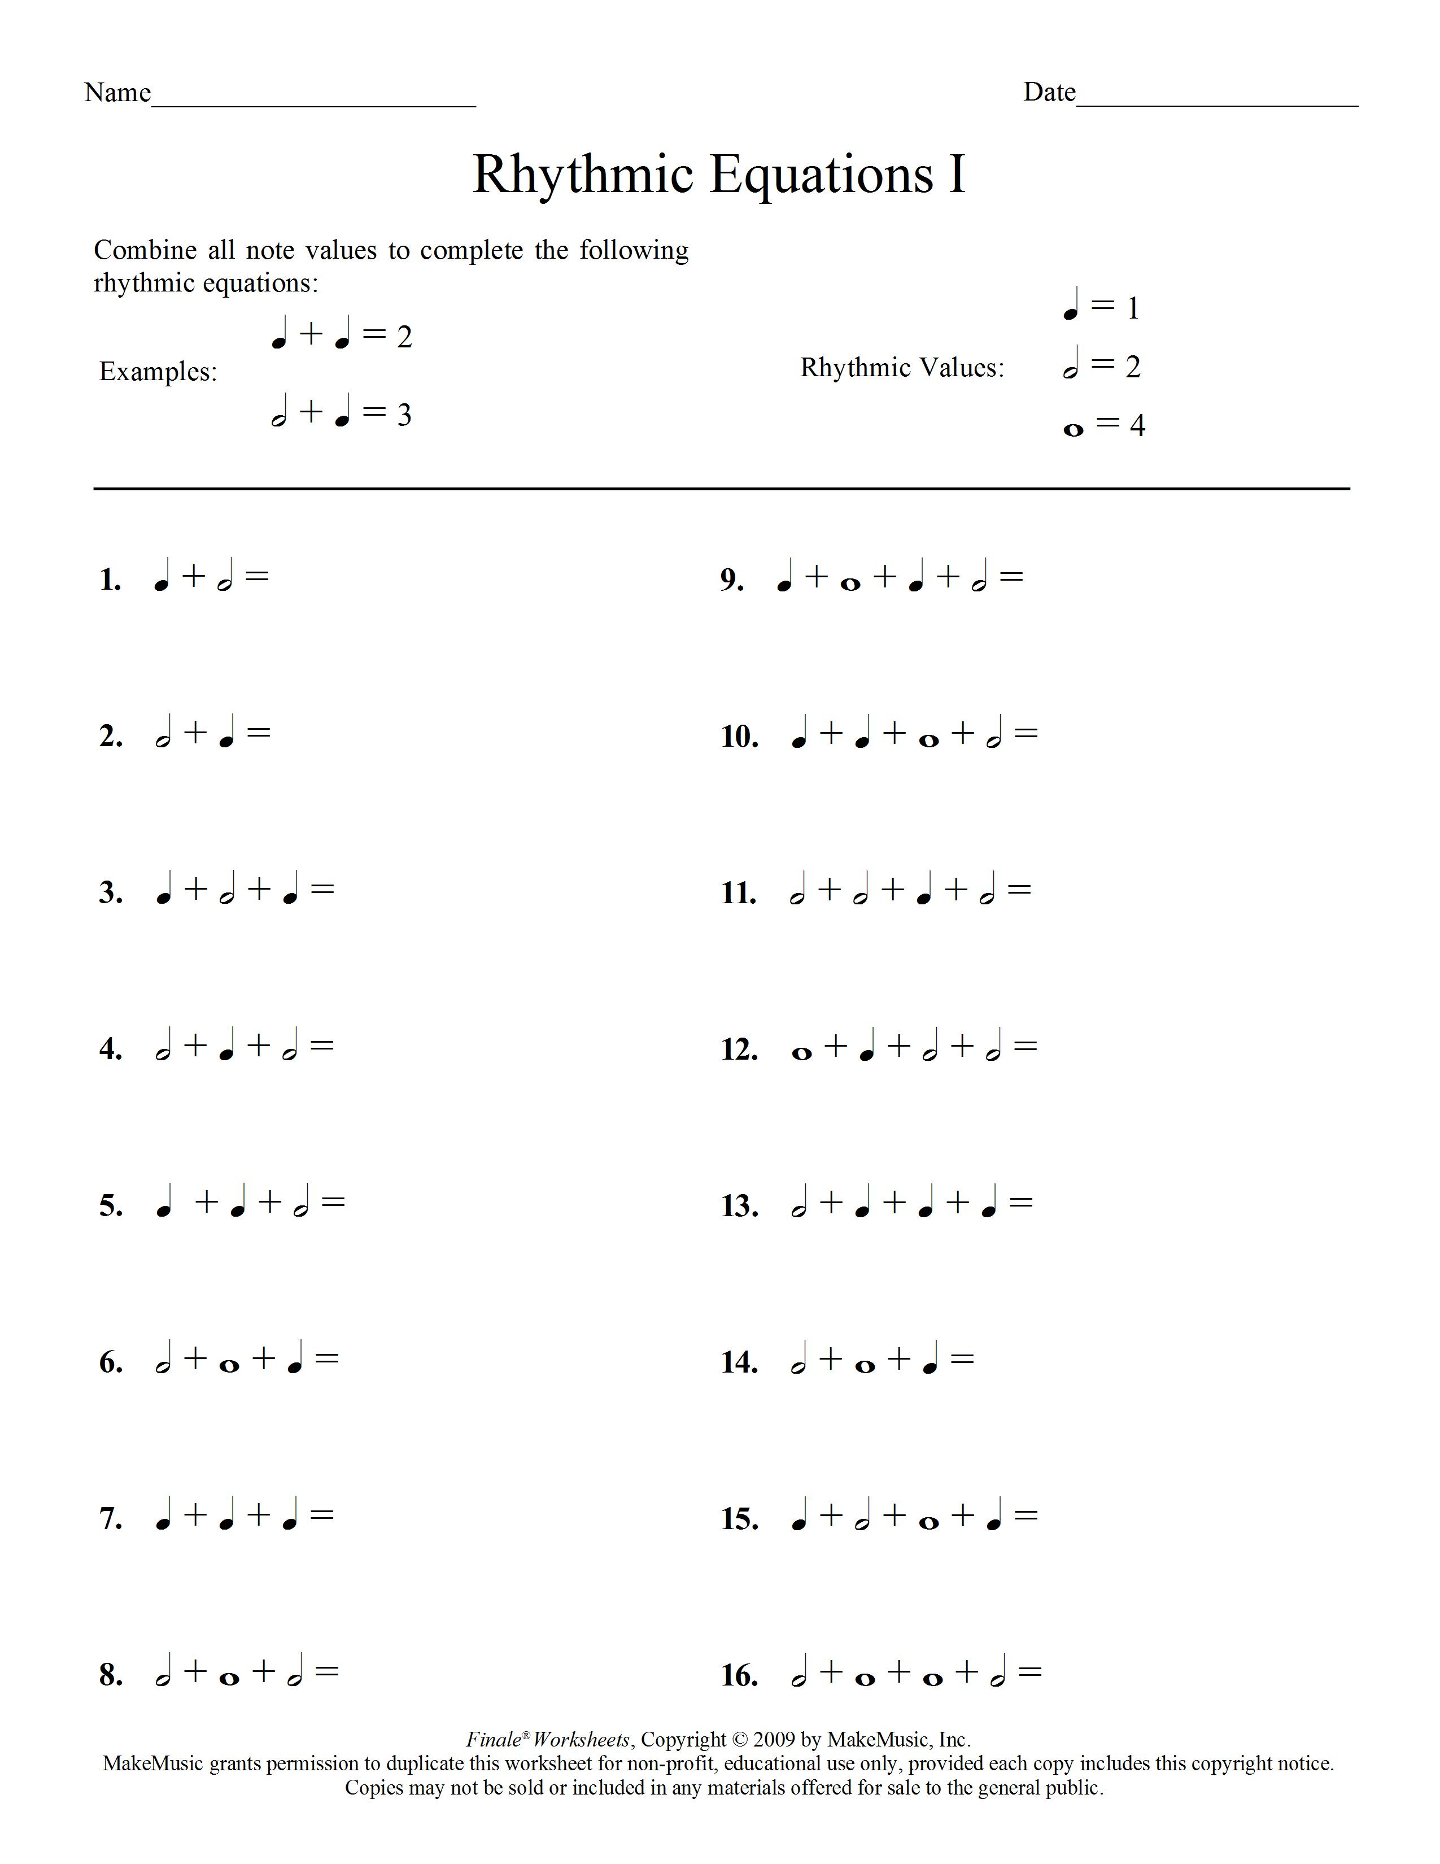
3
3
4
5
4
7
3
8
12
8
7
5
9
7
8
8

